Tutorial ATmega8 - #3:

USART

Conoscenze richieste: Programmazione in linguaggio C, Tuorial ATmega8 - #1,#2
Tempo richiesto: 1 - 2 ore circa
Linguaggio tecnico usato: Semplice ed amichevole

Autore: Emanuele Aimone

Contents
INTRODUZIONE 3
GLI ELEMENTI USATI IN QUESTO TUTORIAL 3
L'hardware 3
I COLLEGAMENTI 4
IL FIRMWARE 5
Echo dei dati ricevuti via seriale 5
Caricare il firmware 13

INTRODUZIONE

In questo tutorial viene configurata la USART per creare un echo dei dati ricevuti. Ogni dato ricevuto dall'ATmega8 sul pin RX viene ritrasmesso indietro attraverso il pin TX.

GLI ELEMENTI USATI IN QUESTO TUTORIAL

Per il tutorial abbiamo bisogno di una semplice demoboard, il programmatore USBasp, un convertitore USB a Seriale TTL (preferibili se basato su chip FTDI), il compilatore WinAVR, e il caricatore di firmawareExtreme Burner v1.4.3.

L'hardware

Ddemoboard ATmega8 + USBAsp+ AdattatoreUSBAsp + Jumpers
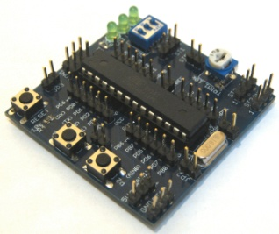+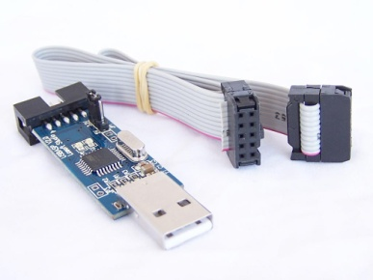+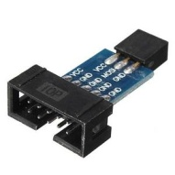+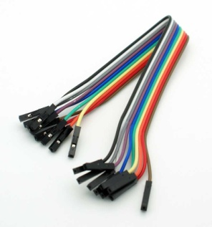

Convertitore USB a Seriale TTL basato su chip FTDI + Cavetto con connettore mini USB
++

I COLLEGAMENTI

La porta seriale sull'ATmega8 la troviamo sulla porta PD0 (RX pin2) e PD1 (TX pin3), quindi bisogna collegare su questi pin il nostro convertitore USB a Seriale TTL.
I rispettivi pin TX e RX del convertitore e della demoboard devono essere in collegati in modo incrociato:
RX (PD0 della debomoard) <--> TX (Convertitore USB a Seriale TTL)
TX (PD1 della debomoard) <--> RX (Convertitore USB a Seriale TTL)
A questo punto colleghiamo anche le masse insieme in modo che abbiano la stessa massa di riferimento.
Il led lo potete collegare sul pin PC0 (pin 23) della demoboard.

IL FIRMWARE

Il firmware farà lampeggiare brevemente il led collegato sul pin PC0 (pin23) della demoboard ogni volta che un dato viene ricevuto sulla porta seriale dell'ATmega8.
Tutti i dati ricevuti verranno ritrasmessi indietro.

Echo dei dati ricevuti via seriale

Vediamo subito l'esempio di programma che dobbiamo scrivere:
#include <avr/io.h>
#include <avr/interrupt.h>

#define F_CPU 8000000UL // 8 MHz

//Qui sotto basta cambiare USART_BAUDRATE con il baud rate voluto
#define USART_BAUDRATE 38400
#define BAUD_PRESCALE (((F_CPU / (USART_BAUDRATE * 16UL))) - 1)

#define TIME_LED_OFF 50//mS

//Variabili globali:
volatile unsigned char ultimo_byte_ricevuto;
volatile unsigned char cont_byte_ricevuti;
volatile unsigned char decontLed;
volatile unsigned int decontSend;

//Funzioni:
void USART_Init(void); //inizializza i registri per la USART
void timer0_init(void); //inizializza i registri del Timer0

//Funzione eseguita quando si scatena l'interrupt della USART.
ISR(USART_RXC_vect){
ultimo_byte_ricevuto = UDR; //il dato ricevuto è contenuto dentro
//il registro UDR
cont_byte_ricevuti++; //incremento il contatore

PORTC &= 0xFE; // Led OFF
decontLed = TIME_LED_OFF; //precarica la variabile in modo che il
//led venga acceso dopo 50mS
}

//Funzione eseguita quando si scatena l'interrupt del Timer0.
//L'interrupt viene generato quando TCNT0 va in overflows.
ISR(TIMER0_OVF_vect){ // timer0 overflow interrupt
TCNT0 += 6;//precarica il registro TCNT0 in modo di avere un
//interrupt generato in 1mS

if(decontLed>1){
decontLed--;//fino a quando non è a 1 (passati 50mS)
//decrementa la variabile
}else{
if(decontLed==1){
decontLed--;//adesso va a 0 e quindi non passerà di qui
//fino a quando decontLed non verrà ricaricato
PORTC |= 0x01; // Led ON
}
}

}

//il nostro codice principale, da dove il microcontrollore parte:
int main(void){

//variabile vista solo localmente dalla funzione main()
//usata per capire quando è stato ricevuto un'altro byte
//via seriale
Unsigned char ultimo_cont_byte_ricevuti;

//configura PC0 (PIN23) come Output
//e tutti gli altri PCx vengono configurati come Input
DDRC = 0x01;

//Imposta il pin TX della seriale come Output
DDRD= 0x02;

cli(); //Disabilita gli interrupts globali

USART_Init(); //inizializza i registri per la USART
timer0_init(); //inizializza i registri del Timer0

sei(); //Abilita gli interrupts globali

//accendiamo il led che ci notificherà (spegnendosi per 50mS)
//se passano dati via seriale
PORTC |= 0x01; // Led ON

//azzero il contatore di byte ricevuti
cont_byte_ricevuti = 0;

//inzializzo la variabile per capire poi se ricevo un byte
ultimo_cont_byte_ricevuti = cont_byte_ricevuti;

//invia un messaggio al PC
USART_SendByte('C');
USART_SendByte('i');
USART_SendByte('a');
USART_SendByte('o');
USART_SendByte('!');

decontSend=0;

// Ciclo infinito
do{
//se il contatore locale e quello incrementato dalla funzione
//interrupt della USART sono diversi allora è ovvio che un byte
//è stato ricevuto
if(ultimo_cont_byte_ricevuti!=cont_byte_ricevuti){
//ora li rimetto uguali per non passare di qui all'infinito
ultimo_cont_byte_ricevuti = cont_byte_ricevuti;

//invio indietro al PC il byte ricevuto
USART_SendByte(ultimo_byte_ricevuto);
}
}while(1);
}

//inizializza i registri per la USART
Void USART_Init(void){
//Imposta il baud rate
UBRRL = BAUD_PRESCALE; //carica i primi 8bit nel registro UBRR
UBRRH = (BAUD_PRESCALE >> 8); //adesso carica i sucessivi 8bit nel registro UBRR

//per settare il numero di bit per trasmissione, la parità e gli stop bit
//della seriale bisogna modificare
//il registro UCSRC che però di default ha i valori che servono a noi:
//8bit dati, no parità, 1 stop bit

// Abilita la ricezione, trasmissione e l'interrupt della USART
UCSRB = ((1<<TXEN)|(1<<RXEN) | (1<<RXCIE));
}

//carica il byte nel relativo registro di invio e invia il dato
voidUSART_SendByte(unsigned char data){

//Se l'ultimo dato caricato non è ancora stato trasmesso allora
//aspetta che venga inviato
while( !(UCSRA &(1<<UDRE)) );

//Carica e trasmette il dato
UDR = data;
}

//inizializza i registri del Timer0
void timer0_init(void){
//Vedere pagina 70 del datasheet per il diagramma a blocchi
//del Timer0

//Registro TIMSK: Pagina 72 del datasheet
//Il bit chiamato TOIE0 viene impostato a 1 per abilitare
//l'interrupt del Timer0
TIMSK |= (1 << TOIE0);

//Registro TCCR0: Pagina 71 del datasheet
//imposta il clock con prescaler a 64
//Qui per essere sicuri che l'interrupt abbia cadenza 1mS
//dobbiamo calcolare in base alla frequenza dell'oscillatore
//la divisione che imponiamo con il prescaler
TCCR0 |= (1 << CS01) | (1 << CS00);

//Registro TCNT0: Pagina 72 del datasheet
//precarica il contatore usato dal Timer0
TCNT0 = 6;
}

Quando il microcontrollore si avvia inizializza i registri. Vediamo quindi i registri da inizializzare per la seriale:
void USART_Init(void){
//Imposta il baud rate
UBRRL = BAUD_PRESCALE; //carica i primi 8bit nel registro UBRR
UBRRH = (BAUD_PRESCALE >> 8); //adesso carica i successivi 8bit nel registro UBRR

//per settare il numero di bit per trasmissione, la parità e gli stop bit
//della seriale bisogna modificare
//il registro UCSRC che però di default ha i valori che ci servono:
//8bit dati, no parità, 1 stop bit

// Abilita la ricezione, trasmissione e l'interrupt della USART
UCSRB = ((1<<TXEN)|(1<<RXEN) | (1<<RXCIE));
}

Quindi il registro "UBRRL" insieme al registro "UBRRH" servono per impostare la velocità della porta seriale.
A pagina 132 del datasheet dell'ATmega8 troviamo le formule per il calcolo del baud rate:

Quindi conoscendo il nostro clock (8MHz impostato da fuses) e sapendo che la seriale che vogliamo è di tipo semplice ed asincrona (U2X=0) possiamo usare la prima formula in alto a destra per sapere il valore da assegnare ai registri "UBRRL"+"UBRRH", i quali non solo altro che 2 registri a 8bits:
"UBRR Low"+"UBRR High"
questi due registri formano il registro "UBRR" da 16bits che vediamo nella formula.
Facendo un veloce calcolo per il baud rate voluto a 38400:
UBRR = (FOSC / 16 * BAUD) -1 = (16MHz / 16 * 38400) -1 = 25
Quindi impostiamo:
UBRRL = 25
UBRRH = 0
Comunque all'inizio del firmware abbiamo un define che ci semplifica l'impostazione del registro "UBRR":
//Qui sotto basta cambiare USART_BAUDRATE con il baud rate voluto
#define USART_BAUDRATE 38400
#define BAUD_PRESCALE (((F_CPU / (USART_BAUDRATE * 16UL))) - 1)

Proseguendo nella configurazione dei registri vediamo che dovremmo impostare il registro "UCSRC", ma questo ultimo per nostra fortuna di default ha gia impostati i valori più comunemente usati in una comunicazione seriale (vedi pagina 150 del datasheet dell'ATmega8):
- Asincrona
- Parità disabilitata
- Stop bit a 1
- 8bit di dati
Ultimo registro, il "UCSRB" serve per impostare l'interrupt ed abilitare la trasmissione e ricezione (vedi pagina 149 del datasheet dell'ATmega8):
- TXEN = 1 -> abilita trasmissione
- RXEN = 1 -> abilita ricezione
- RXCIE = 1 -> abilita interrupt

Dopo l'impostazione dei registri vediamo che prima di entrare nel ciclo infinito invia via seriale la parola "Ciao!"
USART_SendByte('C');
USART_SendByte('i');
USART_SendByte('a');
USART_SendByte('o');
USART_SendByte('!');

Come avrete capito la funzione "USART_SendByte(....);" invia un byte al computer, questo byte può essere un numero da 0 a 255 o una lettera come nel caso dell'invio del "Ciao!".
La lettera in sostanza viene tradotta in un numero da 0 a 255, se guardiamo una tabella ASCII possiamo vedere in quale numero viene tradotto:
Se inviamo 'C' quindi invieremo il numero 67 (in esadecimale è 0x43).
Quindi l'istruzione:
USART_SendByte('C');

equivale a:
USART_SendByte(67);

Entrando ora nel ciclo infinito vediamo le seguenti istruzioni che vengono infinitamente eseguite:
if(ultimo_cont_byte_ricevuti!=cont_byte_ricevuti){
//ora li rimetto uguali per non passare di qui all'infinito
ultimo_cont_byte_ricevuti = cont_byte_ricevuti;

//invio indietro al PC il byte ricevuto
USART_SendByte(ultimo_byte_ricevuto);
}
Questa routine si occupa di controllare il contatore locale "ultimo_cont_byte_ricevuti" con quello incrementato nella routine eseguita quando si scatena l'interrupt di ricezione dato dalla seriale.
Quindi, visto che i due contatori sono diversi, allora spedisce indietro il byte ricevuto.
Quando si scatena l'interrupt di ricezione esegue la seguente funzione:
ISR(USART_RXC_vect){
ultimo_byte_ricevuto = UDR; //il dato ricevuto è contenuto dentro
//il registro UDR
cont_byte_ricevuti++; //incremento il contatore

PORTC &= 0xFE; // Led OFF
decontLed = TIME_LED_OFF; //precarica la variabile in modo che il
//led venga acceso dopo 50mS
}

questa funzione non fa altro che prendere il dato appena ricevuto dal registro "UDR" e lo salva nella variabile globale "ultimo_byte_ricevuto" e quindi incrementa la variabile "cont_byte_ricevuti" e spegne il led il quale verrà riacceso in modo autonomo dal Timer0 (visto nel tutorial #2) dopo il tempo "TIME_LED_OFF".
Quindi come visto il programma è molto semplice. Ora non resta che creare delle funzioni che, a fronte di un dato seriale ricevuto, esegua delle istruzioni.
Esempio: si potrebbe provare a collegare su PC1 (pin 24 dell'ATmega8) un altro led e modificando le istruzioni dentro il ciclo infinito si potrebbe farlo accendere e spegnere.
Quindi per prima cosa ricordiamoci di settare come output tale porta PC1:
DDRC = 0x03; //Porta PC0 (pin 23) e porta PC1 (pin 24) impostati come output

Poi modifichiamo le istruzioni dentro il ciclo infinito così:
if(ultimo_cont_byte_ricevuti!=cont_byte_ricevuti){
//ora li rimetto uguali per non passare di qui all'infinito
ultimo_cont_byte_ricevuti = cont_byte_ricevuti;

//invio indietro al PC il byte ricevuto
USART_SendByte(ultimo_byte_ricevuto);

if(ultimo_byte_ricevuto== 'a' ||ultimo_byte_ricevuto== 'A'){
if((PORTC & 0x02) == 0){
PORTC |= 0x02; // Led ON
}else{
PORTC &= 0xFD; // Led OFF
}
}
}
quindi quando si schiaccia da tastiera il tasto 'a' o 'A' viene cambiato di stato il led attaccato a PC1 (pin24).
Ora per testare avviamo un Serial Terminal come questo:
configurarlo come da immagine (COM Port quella_vostra, Baud rate 38400, Data bits 8, Parity none, Stop bits 1, Handshaking none ) e quindi inviare la lettera 'a'.

Caricare il firmware

Apriamo Extreme Burner v1.4.3 e clicchiamo sul tasto Open per andare a caricare il file main.hex:
Ora è molto importante impostare i Fuse, andiamo sul tab chiamato "Fuse Bits/Settings" e impostiamo i Fuse esattamente come l'immagine che segue:

Quindi:
Low Fuse = 0xC4
High Fuse = 0xD9
Lock Fuse = 0xFF
Calibration = 0xB9B9B9B9
Mettete anche la spunta su write su di almeno il "Low Fuse"!
Per capire come impostare il clock possiamo vedere il datasheet dell'ATmega8 a pagina 26 oppure ci affidiamo al fuse calculator:
http://www.engbedded.com/fusecalc/
Ricordate di non cambiare i fuse se non capite cosa state facendo, potreste non poter più riprogrammare il vostro ATmega8.

Ora possiamo finalmente caricare il programma, assicuriamoci dei collegamenti come da foto:
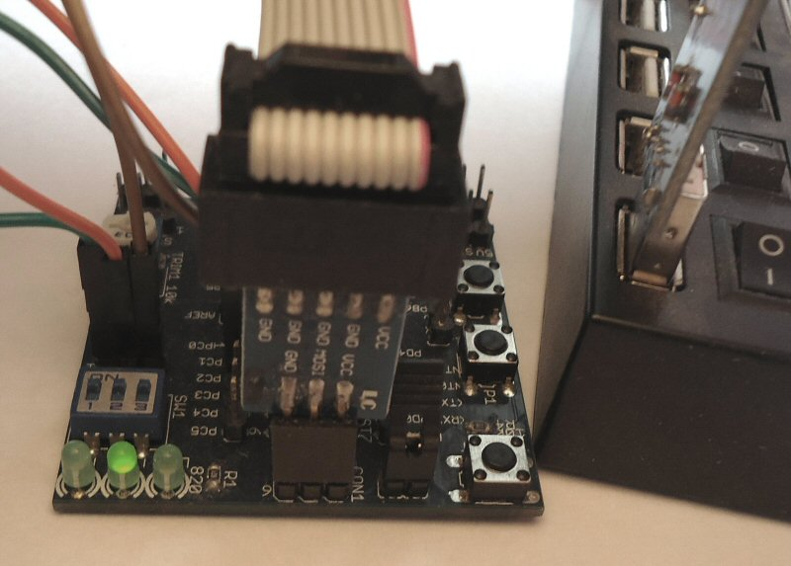

Clicchiamo su Write All, se il caricamento è andato a buon fine allora avremo un schermata tipo questa:

